FICHA TÉCNICA

À PROVA DE BALA | 2010-12

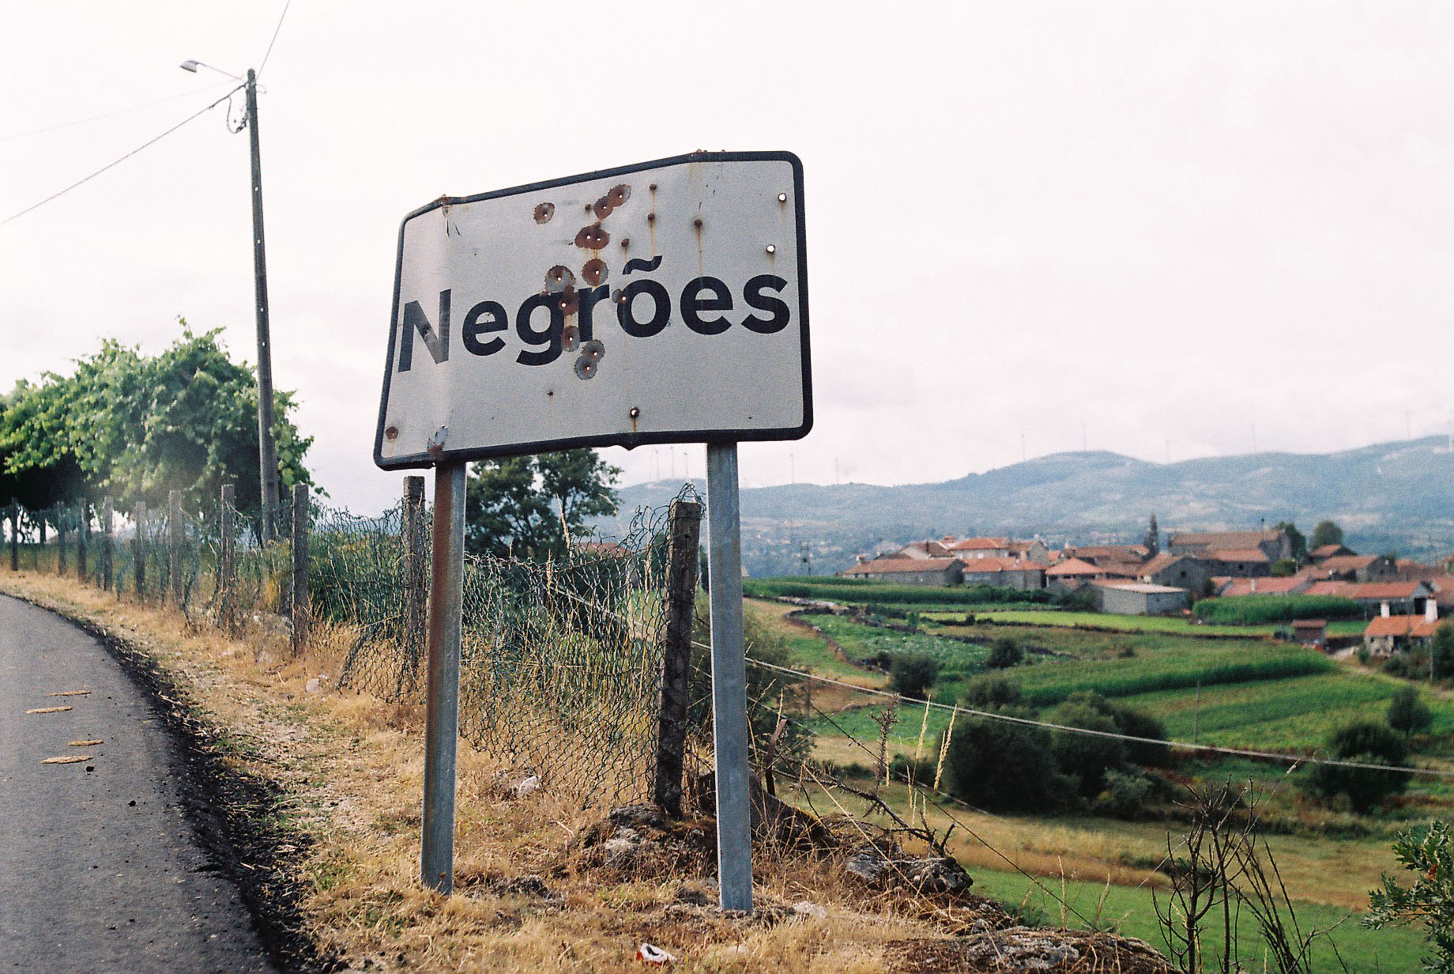

À prova de bala (processo contínuo). Homenagem a E. M. de Melo e Castro, 2010-2012
Projecção de 36 diapositivos
Cor, loop
Samuel Silva

Em 1977, E. M. de Melo e Castro publicava “Pode-se escrever com isto” , um ensaio teórico-visual sobre o surto de visualismo popular em Portugal (durante o PREC), isto é , as inscrições , marcas e sinais feitas pelo povo português, recém liberto da ditadura, nas paredes e superfícies públicas. Deste fascinante texto gostaria de reescrever as primeiras frases:

“A ferida deixada na superfície lisa é uma marca, um sinal, uma letra, indício (- pegada? – detrito?) de que alguém feriu a superfície lisa com “aquilo”. De que se pode escrever com “isto”. Um gesto, uma intenção, uma mensagem que se deixa fixada na ferida da parede. Para alguém (?) encontrar. Para alguém perguntar: porquê? para quê? como? quando? o quê? quem? – ou mais ainda.”

“À prova de bala” é um projecto ininterrupto. São (?) superfícies feridas por um qualquer objecto capaz de o fazer. Uma intenção, uma marca, uma mensagem para alguém perguntar: quem? porquê? ou mais ainda.

